附件1 委托书
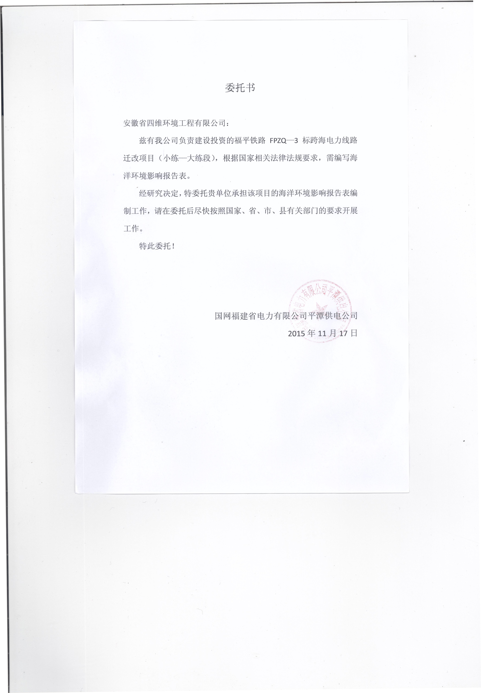
附件2 关于平潭大练岛至鼓屿10kv电缆迁改路由的审查意见
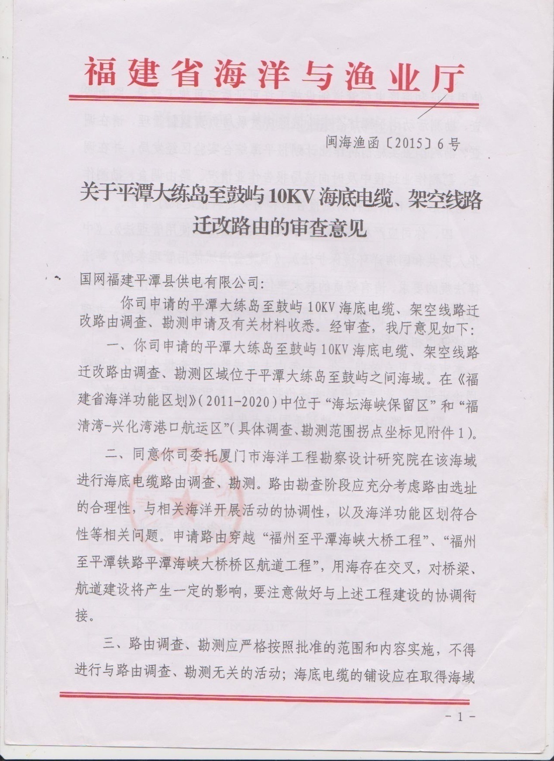

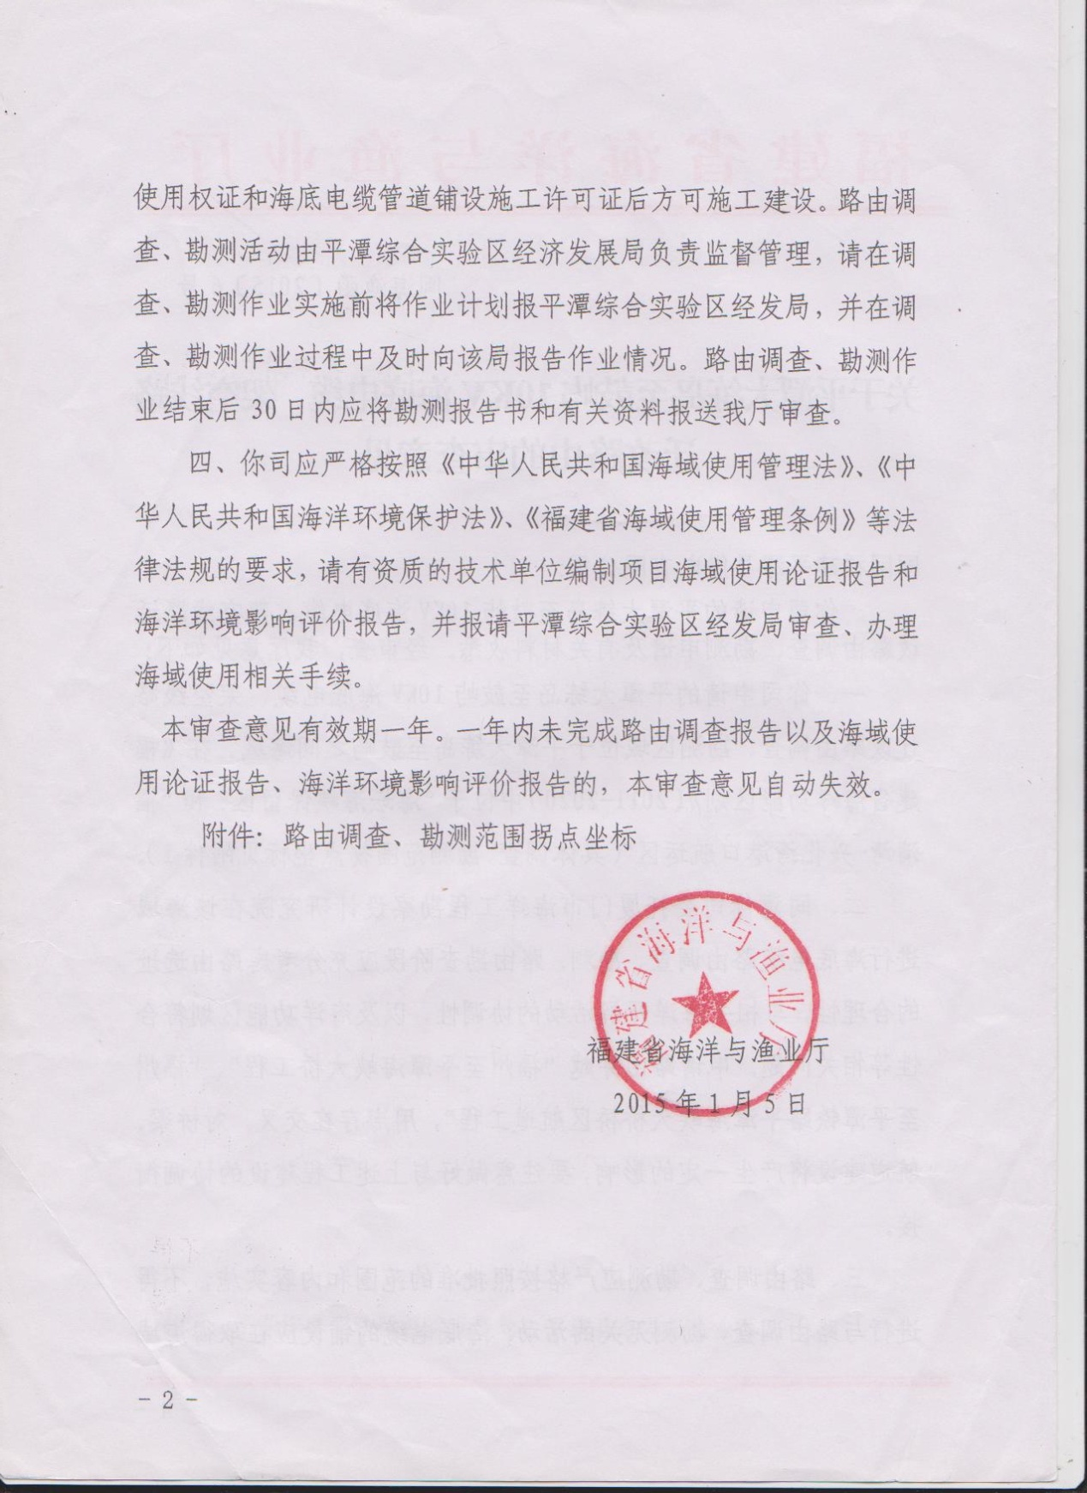
附件3 原有国网福建平潭县供电有限公司改名为国网福建省电力有限公司平潭供电公司证明
